第3章 逆向SCSI_Read10函数
现在终于可以开始实际练习了。我们先以比较简单的SCSI_Read10()函数开始讲解。
逆向工程有时就像攀岩，我们总是在寻找最安全的捷径到达顶峰！我们需要在千头万绪中理出线索。所以大家一定要跟紧了！Let’s GO!

3.1 SCSI_Read10函数的汇编代码
首先，我们需要先获得SCSI_Read10()函数的汇编代码。步骤如下：
（1）打开μVision工程文件。如图3-1所示。

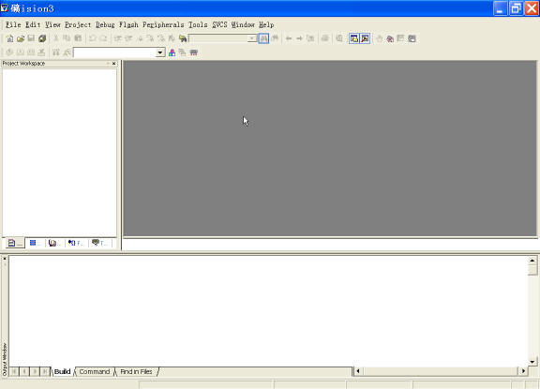
图 3-1 μVision51集成开发环境

（2）在Windows集成开发环境μVision51中，通过【Project】菜单的【Open Project…】选项可以打开工程文件helloc51mp3.Uv2。如图3-2所示。
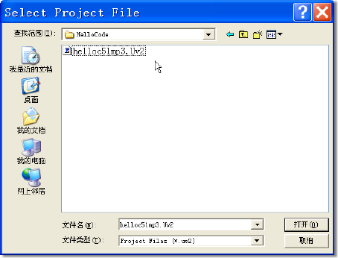
图 3-2 Select Project File对话框

打开工程文件后，可以在集成开发环境μVision51左侧的Project Workspace窗口中看到工程文件所包含的文件，其中包括我们要分析的库文件HELLOMP3.LIB文件，如图3-3所示。
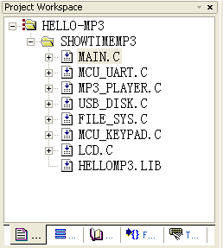
图 3-3 Project Workspace窗口

（3）此时，通过【Project】菜单的【Rebuild all target files】选项重新编译整个项目，如图3-4所示。
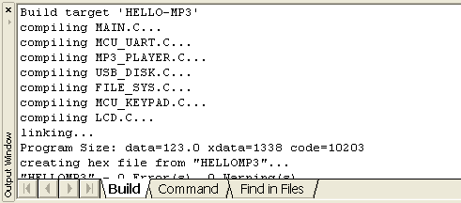
图 3-4 Output Workspace窗口

确认编译正确后，我们先来简单分析下整个工程，工程使用了库文件HELLOMP3.LIB。
库文件中的导出函数在HELLOMP3LIB.H头文件中声明，如图3-5所示。
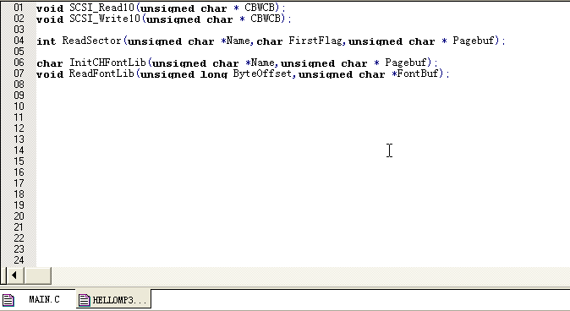
图 3-5 HELLOMP3LIB.H文件中定义的函数

其中包括我们待分析的函数：
void SCSI_Read10( unsigned char* CBWCB )
void SCSI_Write10( unsigned char* CBWCB )
int ReadSector( unsigned char* Name, char FirstFlag, unsigned char* Pagebuf )
char InitCHFontLib( unsigned char* Name, unsigned char* Pagebuf )
void ReadFontLib( unsigned long ByteOffset, unsigned char* FontBuf )

有的读者可能不知道从哪里打开这个文件，其实大家注意一下，在集成开发环境μVision51左侧的Project Workspace窗口中，每一个C文件左侧都有一个加号，双击加号就会出现这个C文件所包含的头文件的列表，如图3-6所示。
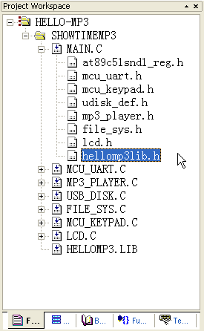
图 3-6 HELLOMP3LIB.H头文件在Project Workspace中的位置

如图3-6所示，MAIN.C文件中不仅包含了HELLOMP3LIB.H，还包含了AT89C51SND1_REG.H等头文件。
（4）我们接下来要动态调试整个项目，以便在程序运行时获得函数的汇编代码。通过【Debug】菜单的【Start/Stop Debug Session】选项开始调试。接下来在文件的任意位置点击鼠标右键，如图3-7所示。
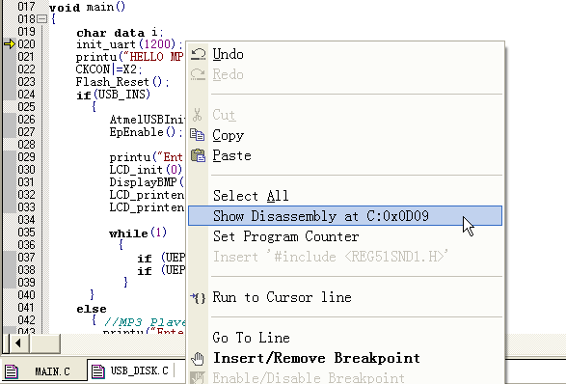
图 3-7 右键点击Disassembly选项

（5）点击【Show Disassembly at C:0x0D09】，打开Disassembly Window窗口。通过【Edit】菜单的【Find…】选项打开查找对话框，在查找内容栏里输入SCSI_Read10，寻找SCSI_Read10函数，如图3-8所示。

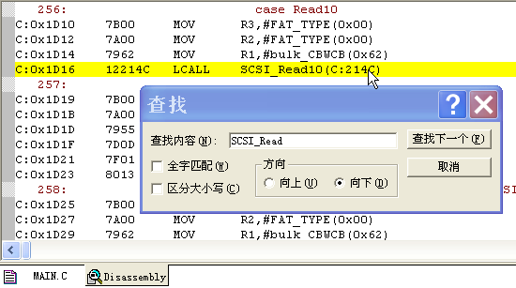
图 3-8 调用SCSI_Read10函数

代码3-1：
1) C:0x1D10 7B00 MOV R3,#FAT_TYPE(0x00)
2) C:0x1D12 7A00 MOV R2,#FAT_TYPE(0x00)
3) C:0x1D14 7962 MOV R1,#bulk_CBWCB(0x62)
4) C:0x1D16 12214C LCALL SCSI_Read10(C:214C)
对应的C语句是USB_DISK.C文件中的：
case Read10 : SCSI_Read10(bulk_CBWCB);
这里用R1、R2、R3传参，关于Keil C编译器的传参规则，我们会在本章后面进一步讨论！
继续搜索SCSI_Read10，如图3-9所示。

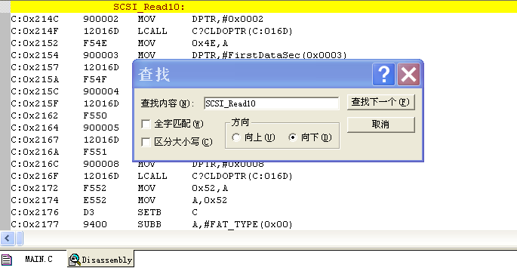
图 3-9 SCSI_Read10函数

万里长征第一步。我们已经发现了它的踪迹，接下来该是抽丝剥茧，还原它本来面目的时候了！

SCSI_Read10()函数的汇编代码：
代码3-2：
1) C:0x214C 900002 MOV DPTR,#0x0002
2) C:0x214F 12016D LCALL C?CLDOPTR(C:016D)
3) C:0x2152 F54E MOV 0x4E,A
4) C:0x2154 900003 MOV DPTR,#FirstDataSec(0x0003)
5) C:0x2157 12016D LCALL C?CLDOPTR(C:016D)
6) C:0x215A F54F MOV 0x4F,A
7) C:0x215C 900004 MOV DPTR,#0x0004
8) C:0x215F 12016D LCALL C?CLDOPTR(C:016D)
9) C:0x2162 F550 MOV 0x50,A
10) C:0x2164 900005 MOV DPTR,#0x0005
11) C:0x2167 12016D LCALL C?CLDOPTR(C:016D)
12) C:0x216A F551 MOV 0x51,A
13) C:0x216C 900008 MOV DPTR,#0x0008
14) C:0x216F 12016D LCALL C?CLDOPTR(C:016D)
15) C:0x2172 F552 MOV 0x52,A
16) C:0x2174 E552 MOV A,0x52
17) C:0x2176 D3 SETB C
18) C:0x2177 9400 SUBB A,#FAT_TYPE(0x00)
19) C:0x2179 4060 JC C:21D1
20) C:0x217B 75D803 MOV P5(0xD8),#FirstDataSec(0x03)
21) C:0x217E 908000 MOV DPTR,#0x8000
22) C:0x2181 E4 CLR A
23) C:0x2182 F0 MOVX @DPTR,A
24) C:0x2183 75D805 MOV P5(0xD8),#0x05
25) C:0x2186 F0 MOVX @DPTR,A
26) C:0x2187 E551 MOV A,0x51
27) C:0x2189 F0 MOVX @DPTR,A
28) C:0x218A E550 MOV A,0x50
29) C:0x218C F0 MOVX @DPTR,A
30) C:0x218D E54F MOV A,0x4F
31) C:0x218F F0 MOVX @DPTR,A
32) C:0x2190 75D801 MOV P5(0xD8),#FatSize16(0x01)
33) C:0x2193 75C701 MOV UEPNUM(0xC7),#FatSize16(0x01)
34) C:0x2196 43CE80 ORL UEPSTAX(0xCE),#P0(0x80)
35) C:0x2199 E5D8 MOV A,P5(0xD8)
36) C:0x219B 30E0FB JNB 0xE0.0,C:218F
37) C:0x219E E4 CLR A
38) C:0x219F F54D MOV 0x4D,A
39) C:0x21A1 121D34 LCALL READFLASH(C:1D34)
40) C:0x21A4 43CE10 ORL UEPSTAX(0xCE),#0x10
41) C:0x21A7 E5CE MOV A,UEPSTAX(0xCE)
42) C:0x21A9 30E0FB JNB 0xE0.0,C:219D
43) C:0x21AC 53CEFE ANL UEPSTAX(0xCE),#0xFE
44) C:0x21AF 054D INC 0x4D
45) C:0x21B1 E54D MOV A,0x4D
46) C:0x21B3 C3 CLR C
47) C:0x21B4 9408 SUBB A,#0x08
48) C:0x21B6 40E9 JC C:2197
49) C:0x21B8 908000 MOV DPTR,#0x8000
50) C:0x21BB 7409 MOV A,#0x09
51) C:0x21BD F0 MOVX @DPTR,A
52) C:0x21BE 1552 DEC 0x52
53) C:0x21C0 AF51 MOV R7,0x51
54) C:0x21C2 AE50 MOV R6,0x50
55) C:0x21C4 AD4F MOV R5,0x4F
56) C:0x21C6 AC4E MOV R4,0x4E
57) C:0x21C8 EF MOV A,R7
58) C:0x21C9 2401 ADD A,#FatSize16(0x01)
59) C:0x21CB F551 MOV 0x51,A
60) C:0x21CD E4 CLR A
61) C:0x21CE 3E ADDC A,R6
62) C:0x21CF F550 MOV 0x50,A
63) C:0x21D1 E4 CLR A
64) C:0x21D2 3D ADDC A,R5
65) C:0x21D3 F54F MOV 0x4F,A
66) C:0x21D5 E4 CLR A
67) C:0x21D6 3C ADDC A,R4
68) C:0x21D7 F54E MOV 0x4E,A
69) C:0x21D9 8099 SJMP C:216A
70) C:0x21DB 22 RET

3.2 SCSI_Read10函数的汇编代码分析
如图3-9所示，每行汇编代码前都有一个如C:0x214C一样的标号，它表示这行代码在代码段的位置。我在前面加了行号，以便于讨论。

3.2.1 万事开头难：首条C语句的诞生
虽然看到了SCSI_Read10()函数的汇编代码，但是我们仍是一头雾水！如何获得源程序的详细信息呢？不要忘记列表文件（FIXME:增加一个①,页码提示列表文件介绍的所在位置）是最重要的情报站！列表文件包含关于链接和定位处理过程中的大量信息。我们打开HELLOMP3.M51文件，分析一下SCSI_Read10()函数的相关信息。
LINK MAP OF MODULE: HELLOMP3 (MAIN)
TYPE BASE LENGTH RELOCATION SEGMENT NAME
* * * * * * * C O D E M E M O R Y * * * * * * *
CODE 214CH 0090H INBLOCK ?PR?_SCSI_READ10?USB_DISK_L
依据信息（FIXME：LINK MAP段），我们可以得到一些可观的信息，比如函数在代码段的开始地址是0x214C，长度是0090H个字节，根据SCSI_Read10()函数汇编代码起始地址0x214C到结束0x21DB（FIXME：增加一个类似这样的提示①）计算，刚好0x90个字节。
INBLOCK指明这个段必须定位在2K字节范围内。（FIXME:This relocation type may be specified only for segments in the CODE class.This is typically used for segments with routines that use ACALL and AJMP instructions.）
Keil C编译器为各个模块中的每个函数生成一个以?PR?function name?modulname为名的代码（CODE）段。（FIXME:是否应该删除这个示例？）例如，如果程序模块SAMPLE.C中包含有一个名为ERROR_CHECK的函数，则代码（CODE）段的名字为?PR?ERROR_CHECK?SAMPLE。
这里表明程序模块USB_DISK_L中包含一个名为SCSI_READ10()的函数。我们将在后面继续介绍程序模块USB_DISK_L。

OVERLAY MAP OF MODULE: HELLOMP3 (MAIN)
SEGMENT DATA_GROUP XDATA_GROUP
+--> CALLED SEGMENT START LENGTH START LENGTH
?PR?MAIN_RXDONE?USB_DISK 000CH 0041H ----- -----
+--> ?PR?_READEP?USB_DISK
+--> ?CO?USB_DISK
+--> ?PR?_WRITEEP?USB_DISK
+--> ?PR?_SCSI_READ10?USB_DISK_L
+--> ?PR?_SCSI_WRITE10?USB_DISK_L
?PR?_SCSI_READ10?USB_DISK_L 004DH 0006H ----- -----
+--> ?PR?READFLASH?FLASH_RW
依据覆盖段信息，我们可以看出函数SCSI_READ10()的数据全都分配在DATA数据段，从004DH开始，长度是0006H，也就是6个字节的长度。

SYMBOL TABLE OF MODULE: HELLOMP3 (MAIN)
VALUE TYPE NAME
---------------------------------------------------------------
C:214CH PUBLIC _SCSI_Read10
…
------- PROC _SCSI_READ10
D:0001H SYMBOL CBWCB
------- DO
D:004DH SYMBOL i
D:004EH SYMBOL BLK
D:0052H SYMBOL length
------- ENDDO
C:214CH LINE# 12
C:214CH LINE# 13
C:214CH LINE# 22
C:2154H LINE# 23
C:215CH LINE# 24
C:2164H LINE# 25
C:216CH LINE# 27
C:2174H LINE# 28
C:217BH LINE# 29
C:217BH LINE# 31
C:217EH LINE# 32
C:2183H LINE# 33
C:2186H LINE# 34
C:2187H LINE# 35
C:218AH LINE# 36
C:218DH LINE# 37
C:2190H LINE# 39
C:2193H LINE# 40
C:2196H LINE# 41
C:2199H LINE# 42
C:219EH LINE# 44
C:21A1H LINE# 45
C:21A1H LINE# 46
C:21A4H LINE# 47
C:21A7H LINE# 48
C:21ACH LINE# 49
C:21AFH LINE# 50
C:21B8H LINE# 51
C:21BEH LINE# 53
C:21C0H LINE# 54
C:21D9H LINE# 55
C:21DBH LINE# 56
------- ENDPROC _SCSI_READ10
依据符号表段信息，我们知道函数SCSI_READ10()的参数只有1个CBWCB，局部变量有3个，分别是：i、BLK、length。
先来了解M51列表文件符号表字段一些字符指代的特殊含义：
- B指明符号引用BIT内存
- C指明符号引用CODE内存
- D指明符号引用DATA内存
- I指明符号引用IDATA内存
- N指明符号是一个数字
- X指明符号引用XDATA内存

由此可知参数和局部变量都在DATA段中：其中i占用1个字节，占用地址0x4D；BLK占用4个字节，占用地址从0x4E到0x51；函数SCSI_Read()数据段的长度为6个字节，因此length占用的空间大小为1个字节，地址空间位置为0x52。
i和length，通过名字就可以猜出来它们的大概用途，i大概是用于for计数的；length应该也是用来计数的；BLK暂时看不出头绪，但是因为占用4个字节，就暂时定义成unsigned long类型。（FIXME：根据BLK在今后的使用方法，一个是long型的方法是用，另一种是字符类型的使用。假设是联合类型。必须通过实例证明，否则缺乏说服力）
参数和局部变量都在DATA段，所以在它们的定义里加入data关键字。
我们可以大胆猜想一下，假设它们的定义如下：
unsigned char data i;
unsigned long data BLK;
unsigned char data length;

提示：细心的读者可能认为data关键字不是必须的(FIXME:为什么不是必须的？难道默认是data型么？)，但是在马上就要介绍的工程属性里，我们将会看到工程使用LARGE命令控制编译器在编译时对源程序采用大内存模式，这种内存模式下的所有变量和局部数据段都定义在单片机的外部数据存储器（xdata）中。因此在变量声明里增加data关键字是必须的！

为什么都定义成unsigned类型？因为unsigned类型没有负数，数值范围从0到255，比signed的范围更大．单片机编程中一般都用unsigned关键字定义变量。
经验积累出判断力！当我们不可能再从M51列表文件中得到更详细信息的时候，就必须依靠我们的经验作出正确的判断！而且这种判断在大多数时候证明是正确的。毕竟在编译的过程中有些信息已经完全丢失！（FIXME:之所以定义联合体是为了按字节操作和按LONG型变量整体加1操作的方便,这里可以从两种操作模式，但只有一个标识符推断出是一个联合类型！）
我们接着分析符号表段信息。接下来的信息不仅表明了函数SCSI_Read()在源程序中所在的位置是从第12行到第56行，一共45行。甚至每行C代码产生的机器代码占用多少字节，我们都一清二楚！
比如下面这几行：
C:214CH LINE# 12
C:214CH LINE# 13
C:214CH LINE# 22
我们可以知道源程序第12行应该是函数声明（FIXME：查一下C语言参考手册，这里应该有个专业术语！），类似于void SCSI_Read10()。第13行应该是一个左括号。（FIXME：查一下C语言参考手册，这里应该有个专业术语！）。从第12行到第22行未产生任何机器代码！因为它们对应的代码段的位置都是C:214CH。这几行可以做的事情很多，即可以增加注释，也可以定义变量。（FIXME：用不用增加为什么列表文件不显示变量定义信息，变量定义信息不用来产生实际代码！）
又比如下面这几行：
C:2154H LINE# 23
C:215CH LINE# 24
C:2164H LINE# 25
第23行产生的机器代码从代码段C:2154H到C:215CH。第24行产生的机器代码从代码段C:215CH到C:2164H。这些数据可以作为我们验证逆向正确性的参考！（FIXME：最后要确实回头看看。）
（FIXME：逆向出来的代码总行数最好也在45行左右，否则可能是哪里出了问题。）函数内的变量已经声明，接下来我们开始分析具体的汇编代码。
我们先看第一行汇编代码：
1) 900002 MOV DPTR,#0x0002
只是简单的MOV指令，将立即数0x02装进DPTR寄存器。（FIXME：MOV指令是装入这个词合适么？）还看不出什么意图．
通常是几行汇编语句对应一行C语句，要有耐心，接着往下走：
2) 12016D LCALL C?CLDOPTR(C:016D)
我们先查一下LCALL指令的定义，如图3-10所示。
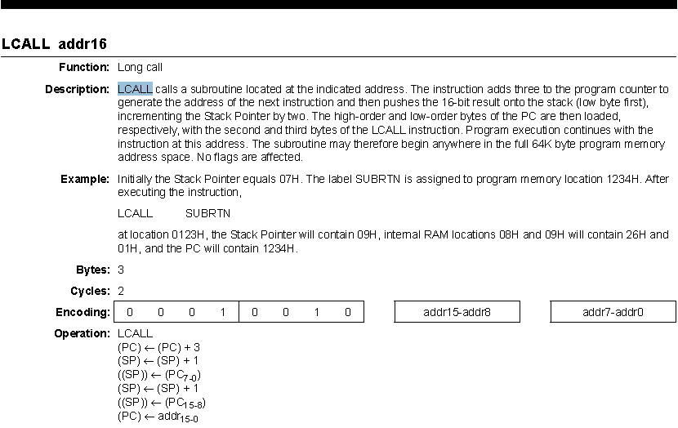
图 3-10 LCALL语句的定义

提示：AT89C51SND1体系结构指令集的详细描述参考8051 Microcontroller Instruction Set手册。这个手册可以到Atmel公司的官方网站上下载http://www.atmel.com/。目前的链接地址是http://www.atmel.com/dyn/resources/prod_documents/doc0509.pdf。当然读者不一定要看英文版的指令集。但是如果你要继续深入学习的话，从现在起就需要开始慢慢习惯看英文资料！我写这本书的初衷不仅是希望读者能够了解逆向工程，更希望这本书作为一个媒介，告诉大家一种学习的方法和途径。授人以鱼不如授人以渔！（FIXME:这里好像有中文版的！）

这段英文的大概意思是LCALL语句是一个长调用语句，LCALL语句占用3个字节，第二个和第三个字节就是跳转的地址，因此LCALL语句可以跳转到64K地址空间的任意位置。同时将返回值压入堆栈（低字节优先）。
Encoding栏里是LCALL语句的编码，00010010b这是机器语言编码的二进制表示，转换成十六进制就是0x12，我们再来看一遍这条语句。前面的12016D就是这条语句的机器语言的十六进制表示，而最前面的0x12正是LCALL指令的编码。
2) 12016D LCALL C?CLDOPTR(C:016D)
而后面的0x016D分别对应的地址是addr15-addr8和addr7-addr0。
Operation栏里是LCALL指令具体执行的操作。我们来具体了解一下，因为这牵扯到地址的编码顺序问题。
(1) (PC) ← (PC) + 3
(2) (SP) ← (SP) + 1
(3) ((SP)) ← (PC₇₋₀)
(4) (SP) ← (SP) + 1
(5) ((SP)) ← (PC₁₅₋₈)
(6) (PC) ← addr₁₅₋₀
关键是第3行和第5行语句，首先将地址的低字节压入堆栈，接着是高字节。具体到这条语句就是先将0x6D压入堆栈，接着是0x01压入堆栈。

提示：如果忘记了堆栈的结构，可以回顾一下前面的章节。(FIXME:具体是哪一章)

分析到这里，我们发现仍然对工程的细节不甚了解，打开工程属性探个究竟吧！
首先我们要确定堆栈的位置，首先查看工程设置，通过【Project】菜单的【Options for Target ‘HELLO-MP3’】选项打开工程设置对话框，如图3-12所示。

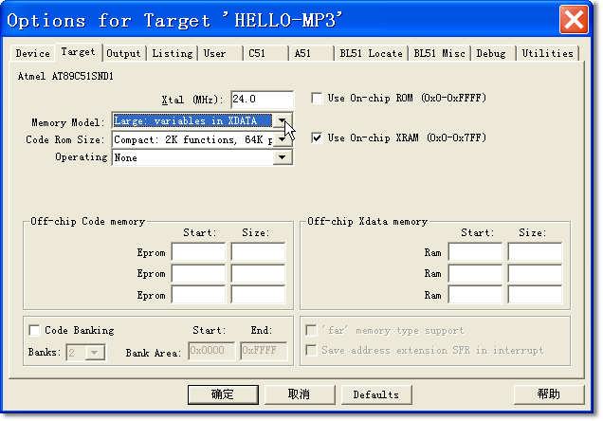
图 3-12 HELLO-MP3工程设置

Memory Model栏里选择的是Large: variables in XDATA，根据Keil C编译器的描述，如果使用LARGE命令控制编译器在编译时对源程序采用大内存模式，这种内存模式对变量的影响如下：
（1）所有变量和局部数据段都定义在单片机的外部数据存储器中，可访问64KB的全部位址空间。
（2）由于在访问数据对象时需要采用数据指针DPTR，因而它是效率不高的数据访问形式。
哈哈！终于明白了第一行的用处了。
1) 900002 MOV DPTR,#0x0002
因为工程设置采用的是Large内存模式，因此访问数据对象时需要采用数据指针DPTR，这里是将立即数0x0002复制到DPTR寄存器内，目的是访问数据对象。而第二行大概是根据DPTR寄存器返回相应的值，而这个值返回到寄存器A中。第三行则是把这个值存储在地址空间0x4E，即局部变量BLK中。

提示：一个函数的存储器模式确定了函数的参数和局部变量在内存中的地址空间。处于small模式，函数的参数和局部变量在RAM中，处于COMPACT和LARGE模式下，函数的参数和局部变量在xdata（外部RAM）中。对于指定了内存类型的变量，该编译模式控制命令不起作用。将常用变量放在内部数据存储器中，将大大提高程序运行效率。调用子程序时所用到的堆栈始终放在单片机内部数据存储器中。

我们接着分析C?CLDOPTR是不是如我们所设想的那样根据DPTR寄存器返回相应的值到寄存器A中：故技重施，继续在Disassembly窗口里搜索，不过这次我们已经知道了函数的名称和地址C:016D。可以采用更方便的方法找到我们需要的过程，在Disassembly窗口里点击鼠标右键，弹出右键菜单, 如图3-13所示。
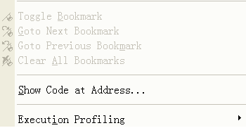
图 3-13 右键菜单Show Code at Address…

选择【Show Code at Address…】。弹出对话框，如图3-14所示。

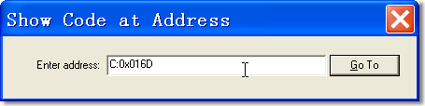
图 3-14 Show Code at Address对话框

在Enter address栏里输入C:0x016D，即可到达函数C?CLDOPTR的入口地址。

提示：由于Keil C编译器的版本不同，可能C:016D在你的电脑上出现的不是这个地址，不过没有关系，你可以根据实际出现在你机器上的地址跳转到相应函数，或者直接搜索函数名称C?CLDOPTR，屡试不爽！

C?CLDOPTR函数的汇编代码：
代码3-3：
1) C:0x016D BB010C CJNE R3,#FatSize16(0x01),C:017C
2) C:0x0170 E582 MOV A,DPL(0x82)
3) C:0x0172 29 ADD A,R1
4) C:0x0173 F582 MOV DPL(0x82),A
5) C:0x0175 E583 MOV A,DPH(0x83)
6) C:0x0177 3A ADDC A,R2
7) C:0x0178 F583 MOV DPH(0x83),A
8) C:0x017A E0 MOVX A,@DPTR
9) C:0x017B 22 RET
10) C:0x017C 5006 JNC C:0184
11) C:0x017E E9 MOV A,R1
12) C:0x017F 2582 ADD A,DPL(0x82)
13) C:0x0181 F8 MOV R0,A
14) C:0x0182 E6 MOV A,@R0
15) C:0x0183 22 RET
16) C:0x0184 BBFE06 CJNE R3,#0xFE,C:018D
17) C:0x0187 E9 MOV A,R1
18) C:0x0188 2582 ADD A,DPL(0x82)
19) C:0x018A F8 MOV R0,A
20) C:0x018B E2 MOVX A,@R0
21) C:0x018C 22 RET
22) C:0x018D E582 MOV A,DPL(0x82)
23) C:0x018F 29 ADD A,R1
24) C:0x0190 F582 MOV DPL(0x82),A
25) C:0x0192 E583 MOV A,DPH(0x83)
26) C:0x0194 3A ADDC A,R2
27) C:0x0195 F583 MOV DPH(0x83),A
28) C:0x0197 E4 CLR A
29) C:0x0198 93 MOVC A,@A+DPTR
30) C:0x0199 22 RET
看到这里，读者可能一直有一个疑问，这个函数名称怎么这么奇怪？和SCCI_Read10()函数名相比好像多了一个C?。其实这是一个库函数。
Keil C编译器使用辅助性函数，如从内存中取字节（byte）或字（word）、取回指针所指的值等等。这些函数被内建到C51库文件中。
Keil C51库文件包含大量的辅助性函数，这些函数执行加载（loading）和存储（storing）等日常任务。这些代码采用函数调用的方式，而没有内联进目标文件（obj文件）。
这些函数的命名规则采用如下约定：?C?tffmmm
- t代表类型字段
- ff代表功能字段
- mmm代表内存类型字段

类型字段：
类型字段指明一个字符使用的数据类型：
- C指明一个字符传递给寄存器A(FIXME:这里还要再研究研究)。
- I指明一个整数（int）传递给寄存器A/B。
- P指明一个三字节指针传递给寄存器R1/R2/R3。
- L指明一个长整型（long）传递给寄存器R4/R5/R6/R7。
- L0指明一个长整型（long）传递给寄存器R0/R1/R2/R3。

功能字段：
功能字段指明执行的操作：
- LD指明一个读（load）操作。
- ILD指明一个先增量后加载（load）操作（pre-increment load）。增量值传递给A/B。
- LDI指明一个先加载（load）后增量操作（post-increment load）。增量值传递给A/B。
- ST指明一个写（store）操作。
- STK指明写（store）DB语句编码的常量，紧跟在库函数调用后面。

内存类型字段：
内存类型字段指明链接的内存区域：
- XDATA表示XDATA内存。
- PDATA表示PDATA内存。
- IDATA表示IDATA内存。
- DATA表示DATA内存。
- CODE表示CODE内存。
- PTR表示一个三字节指针在寄存器R1/R2/R3中。
- OPTR表示一个三字节指针加上一个偏移值在R1/R2/R3+DPTR中。

我们再回过头来看C?CLDOPTR，表示从一个三字节指针加上一个偏移值（R1/R2/R3+DPTR）的地方取值，返回值在寄存器A中。（FIXME：这个描述可能有点简单！）

本书出现的库函数，读者如果感兴趣的话，可以自己分析，如果和我一样没什么兴趣的话，可以直接查看库函数手册。见附录(FIXME：哪一章？)

再往下看，貌似从第4行到第15行一共还有4个如同1-3行汇编语句一样结构的汇编语句。那我们就先开始分析1-3行！
首先我们需要理解第2行的汇编语句，它是这3行的关键：

回顾我们前面学习的列表文件M51。打开HELLOMP3.M51文件。
1) BL51 BANKED LINKER/LOCATER V6.05
2)
3) BL51 BANKED LINKER/LOCATER V6.05, INVOKED BY:
4) D:\KEIL\C51\BIN\BL51.EXE MAIN.obj, MCU_UART.obj, MP3_PLAYER.obj, USB_DISK.obj, FILE_SYS.obj, MCU_KEYPAD.obj, LCD.obj, .\
5) >> HELLOMP3.LIB TO HELLOMP3 RAMSIZE (256) XDATA (0X0000-0X07FF)

6) MEMORY MODEL: LARGE

7) INPUT MODULES INCLUDED:
8) MAIN.obj (MAIN)
9) MCU_UART.obj (MCU_UART)
10) MP3_PLAYER.obj (MP3_PLAYER)
11) USB_DISK.obj (USB_DISK)
12) FILE_SYS.obj (FILE_SYS)
13) MCU_KEYPAD.obj (MCU_KEYPAD)
14) LCD.obj (LCD)
15) .\HELLOMP3.LIB (FILE_SYS_L)
16) .\HELLOMP3.LIB (USB_DISK_L)
17) .\HELLOMP3.LIB (FLASH_RW)
18) D:\KEIL\C51\LIB\C51L.LIB (?C_STARTUP)
19) D:\KEIL\C51\LIB\C51L.LIB (?C?COPY)
20) D:\KEIL\C51\LIB\C51L.LIB (?C?CLDPTR)
21) D:\KEIL\C51\LIB\C51L.LIB (?C?CLDOPTR)
22) D:\KEIL\C51\LIB\C51L.LIB (?C?CSTPTR)
23) D:\KEIL\C51\LIB\C51L.LIB (?C?CSTOPTR)
24) D:\KEIL\C51\LIB\C51L.LIB (?C?IMUL)
25) D:\KEIL\C51\LIB\C51L.LIB (?C?UIDIV)
26) D:\KEIL\C51\LIB\C51L.LIB (?C?LMUL)
27) D:\KEIL\C51\LIB\C51L.LIB (?C?ULDIV)
28) D:\KEIL\C51\LIB\C51L.LIB (?C?ULCMP)
29) D:\KEIL\C51\LIB\C51L.LIB (?C?ULSHR)
30) D:\KEIL\C51\LIB\C51L.LIB (?C?LSHL)
31) D:\KEIL\C51\LIB\C51L.LIB (?C?LSTXDATA)
32) D:\KEIL\C51\LIB\C51L.LIB (?C?LSTKXDATA)
33) D:\KEIL\C51\LIB\C51L.LIB (?C?CCASE)
34) D:\KEIL\C51\LIB\C51L.LIB (?C?MEMCMP)
35) D:\KEIL\C51\LIB\C51L.LIB (?C_INIT)
…
我们注意第21行：
21) D:\KEIL\C51\LIB\C51L.LIB (?C?CLDOPTR)
模块?C?CLDOPTR链接进C51L.LIB库文件中。我们要分析的函数C?CLDOPTR应该在?C?CLDOPTR这个模块中。
库文件C51L.LIB是Keil C目标模块采用LARGE编译模式，未使用浮点运算时自动选择的运行库。

提示：如果Keil C编译器在调用BL51链接器时不给出NODEFAULTLIBRARY这条命令，BL51将自动将必要的运行库加入到指定的目标文件中。BL51根据Keil C目标模块的编译模式及C语言源程序中是否使用了浮点运算，从如表(FIXME：哪一章的那一个表？)所示的库当中自动选择正确的运行库。

我们简要分析一下列表文件HELLOMP3.M51，页头（Page Header）和命令行（Command Line）我们就不看了。第6行的信息与我们前面图3-11 工程设置的内容是一致的。采用的是LARGE编译模式。
6) MEMORY MODEL: LARGE
输入模块段包含在链接时用到的所有模块和库文件的名称。从第8行到第35行都是输入模块的列表。
15) .\HELLOMP3.LIB (FILE_SYS_L)
16) .\HELLOMP3.LIB (USB_DISK_L)
17) .\HELLOMP3.LIB (FLASH_RW)
注意上面这3行，表明HELLOMP3.LIB库文件是由FILE_SYS_L.obj、USB_DISK_L.obj、FLASH_RW.obj这三个程序模块链接而成。
继续搜索列表文件，我们发现和上述三个obj文件相关的内容：
CODE 0800H 02DDH INBLOCK ?PR?_READSECTOR?FILE_SYS_L
CODE 1000H 01C8H INBLOCK ?PR?_READFONTLIB?FILE_SYS_L
CODE 14B6H 014EH INBLOCK ?PR?_NEXTCLUS?FILE_SYS_L
CODE 174DH 00AFH INBLOCK ?PR?_L_READPAGE?FILE_SYS_L
CODE 192BH 0120H INBLOCK ?PR?_INITCHFONTLIB?FILE_SYS_L
…
CODE 0ADDH 022CH INBLOCK ?PR?_SCSI_WRITE10?USB_DISK_L
CODE 214CH 0090H INBLOCK ?PR?_SCSI_READ10?USB_DISK_L
CODE 262BH 0034H INBLOCK ?PR?U_DELAY?USB_DISK_L
…
CODE 1DFFH 00C1H INBLOCK ?PR?READFLASH?FLASH_RW
CODE 1EC0H 00C1H INBLOCK ?PR?WRITEFLASH?FLASH_RW
由此我们大概了解了库文件HELLOMP3.LIB的内部结构，如图3-15所示。

HELLOMP3.LIB
FILE_SYS_L.obj
USB_DISK_L.obj
FLASH_RW.obj
READSECTOR
READFONTLIB
NEXTCLUS
L_READPAGE
INITCHFONTLIB
SCSI_WRITE10
SCSI_READ10
U_DELAY
READFLASH
WRITEFLASH
图 3-15 HELLOMP3.LIB库文件的内部结构

图3-15中加粗标记的函数是在HELLOMP3.H头文件未出现过的，也就是说在库文件外部不可见，它们仅被库文件内部其他函数使用。
因此，我们的工作不仅要分析HELLOMP3.H里声明的5个函数，还包括这另外5个，一共10个！所以如果在其他地方看到这几个函数的分析，不要太意外。只有所有这些函数都被分析完，我们的工作才算完成。

SCSI_Read10()的传参问题！

如果需要更详细的了解列表文件M51，请回顾我们的第几章(FIXME：还未确定)。

绕了一个大圈子，我们接着分析函数SCSI_Read10()。
4) C:0x2154 900003 MOV DPTR,#FirstDataSec(0x0003)
第4行出现了一个字符串FirstDataSec，# FirstDataSec (0x0003)这个表达式的含义是地址0x0003，而FirstDataSec表示这个地址对应的标识符，# FirstDataSec是一个字符串常量。

提示：给变量、函数或标号起的名字统称为“标识符”(identifier)。从源程序转换为机器代码的过程中，源程序里的标识符将被替换为他们所对应的地址。这是一项必不可少的工作，因为处理器对内存的存取和修改必须通过一个地址值来进行。
为了使逆向能够在运行时把内存地址解析为与之对应的源程序里的标识符，就必须把“标识符－地址”之间的映像情况记录在一个可以让逆向程序去查询的数据库里。这就是我们的符号表，它就存储在M51文件中。

HELLOMP3.M51文件的符号表（Symbol Table）字段包含如下内容：（FIXME:需要修改成FirstDataSec）
SYMBOL TABLE OF MODULE: HELLOMP3 (MAIN)
------- MODULE FILE_SYS
VALUE TYPE NAME
X:0001H PUBLIC FatSize16
其实这个变量定义在FILE_SYS.C文件中：
unsigned int RsdSecCnt,BytesPerSec,RootEntCnt,FatSize16;
在任何函数之外，它是一个全局变量。因此它的类型是PUBLIC，如果是局部变量的话类型就是SYMBOL。

3.2.2 回顾C语言生成的汇编语言的基本结构
我们先来回顾一下前面几章学习的C语言生成的汇编语言的基本结构。
if()语句转换
if( A ) 语句 → JNB 语句

if( A == B ) 语句 → CJNE 语句

if－else语句 → JNB语句

while()语句转换
while( A != B ) 语句 → JZ + SJMP 语句

while( !TI ) 语句 → JNB 语句

while( 1 ) 语句 → SJMP 语句

for()语句转换（伪代码描述）
for( i = 0; i < 10; i++ )
初始化表达式 → CLR A
MOV 内存地址, A
循环体：… …
自增表达式 → INC内存地址
测试表达式 → MOV A, 内存地址
CLR C
SUBB A, 10
JC 循环体

最后我们再来整理一下思路！首先我们试图分析整个函数的汇编代码，在代码最前端的15行语句似乎以3行为一个单位，重复了5遍。因此接下来我们先分析最开始的3行语句，如果这3行被我们解决的话，依样画葫芦，剩下的12行可以采用同样的方法。
接着，第2行语句调用了库函数C?CLDOPTR，进一步了解了工程的设置及

注：还原的源代码请见打开工程文件。

究竟还原的C代码和原来的C代码是不是一样呢？我们可以通过将这个逆向的C代码加入到工程。重新编译整个工程，比较重新生成的机器代码与库文件里的机器代码，看他们是否完全一致！

我们当然不是撞大运，我们即使没有先猜到这是一个赋值语句，也可以通过继续分析函数C?CLDOPTR而得到相同的答案！这个过程就像名侦探通过蛛丝马迹破案一样。这样不是更有趣么？
通过这章，我们对我们分析的工程有了进一步的了解：
（1）HELLOMP3.LIB库文件是由三个目标文件链接而成，我们需要分析这几个目标文件中的所有函数；

还有三个函数需要我们分析，但是没有在这里出现。因为它们只在库文件HELLOMP3.LIB内部调用。所以不需要在头文件HELLOMP3LIB.H里进行声明。它们分别是：
void ReadFlash()
void WriteFlash()
unsigned long NextClus( unsigned long CurClus )

ReadFlash()、WriteFlash()分别出现在SCSI_Read10()函数、SCSI_Write10函数中，NextClus 出现在ReadSector函数和ReadFontLib函数中。读者可能会问你是怎么知道有这几个函数的？这里先卖一个关子，我会在今后的章节里告诉读者我是如何发现它们的函数名称，参数信息以及返回值。

提示：库文件中只有需要导出的函数才需要在头文件里定义。同时注意不要使用以下划线开头的函数名称，这样就可以避免与C语言的库函数名称发生冲突。因为C语言的大部分库函数编译时在函数名称前都添加了一个下划线，以区别于编程人员自己编写的函数。

